Билет №1

Вопрос №1

1. На рисунке 1 изображено строение сердца человека. Определите, какие структурные элементы обозначены цифрами на рисунке. Дайте ответы на вопросы: 1.1. Стенка какого отдела сердца имеет наибольшую толщину? Почему? 1.2. В каком отделе сердца, и каким сосудом, начинается и заканчивается малый круг кровообращения? Какая кровь в этом отделе и сосуде? 1.3. Какова роль сердечных клапанов? Укажите, где в сердце они расположены?

1-левый желудочек  
2-миокард  
3-правое предсердие  
4-левое предсердие  
5-правый желудочек  
6-аорта  
7-верхняя полая вена  
8-легочная артерия  
9-правые легочные вены  
  
1.1 Стенка левого желудочка, так как из него кровь выбрасывается в аорту.  
1.2 Малый круг начинается от правого желудочка. Венозная кровь по легочным артериям поступает в легкие. Заканчивается в левом предсердии.  
1.3 Полулунные клапаны **предотвращают** движение крови из артерий в желудочки. Легочной полулунный находится на входе в легочной ствол, аортальный полулунный закрывает вход в аорту.  Створчатые **предотвращаю**т ток крови из желудочек в предсердия. Расположены между предсердиями и желудочками.

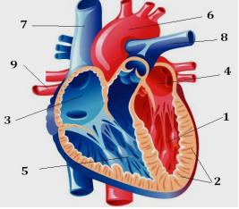

Билет №1

Вопрос №2

2. На рисунке 2 приведены этапы митоза. Охарактеризуйте последовательность событий, происходящих в клетке на этих этапах. Укажите биологическую роль митоза.

1 ,2 рисунок стадия интерфазы - удвоение днк,  подготовка к делению  
3 рисунок (третий сверху) - стадия профазы. хромосомы спирализуются и утолщаются.начинает формироваться нити веретена деления.  
4. рисунок (первый снизу) - стадия метафазы. хромосомы выстраиваются по экватору клетки, к ним прикрепляются нити хроматина.  
5 рисунок (второй снизу) - стадия анафазы. хроматиновые нити сокращаются, хромосомы разделяются и к каждому полюсу клетки отходит по хроматиде.   
6 рисунок (третий снизу) - стадия телофазы. образуется межклеточная перегородка, разделяется цитоплазма и органоиды, формируется ядро. образуются гаплоидные клетки

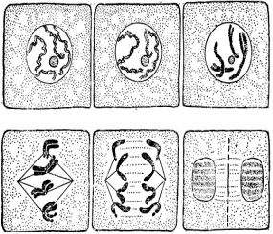

Билеты №2

Вопрос №1

1. Охарактеризуйте общий план строения дыхательной системы человека. Дайте ответы на вопросы: 1.1. Какой процесс изображен на рисунке 1, где он протекает и каково его биологическое значение? 1.2. Опишите механизмы регуляции дыхания.

1. На рисунке 1 изображён процесс регуляции дыхания. В процессе регуляции дыхания его частота, глубина, минутный объём и кровообращение приспосабливаются к изменяющимся потребностям метаболизма и к осуществлению некоторых других функций организма (речь, плач, крик, кашель и глотание).  
2. Механизмы регуляции дыхания.  
Непроизвольную регуляцию дыхания осуществляет дыхательный центр, находящийся в продолговатом мозге (одном из отделов заднего мозга).

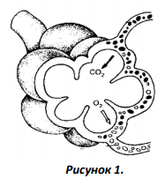

Билет №2

Вопрос №2

Какой вид изменчивости предопределяет различия в строении листьев у стрелолиста? Определите причину такой изменчивости и охарактеризуйте ее основные свойства (рисунок 2).

Ненаследственная (фенотипическая) изменчивость.Причина изменчивости:влияние факторов внешней среды.Основные свойства:такие изменения признаков не наследуются,на действие определенного фактора внешней среды каждый вид организмов реагирует специфически и изменение признака оказывается сходной у всех особей данного вида.

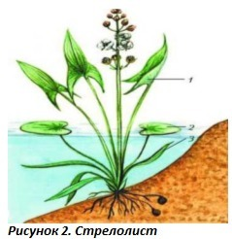

Билет №3

Вопрос №1

1. Опишите строение рефлекторной дуги двигательного защитного рефлекса, изображённой на рисунке 1 (отдергивается рука при ожоге). В каком элементе нервного пути произошли нарушения, если боль человек ощущает, а рука непроизвольно не отдергивается?

**№1. Строение рефлекторной дуги двигательного защитного рефлекса.**

1. Рецептор

2. Чувствительный нейрон - несет информацию от рецептора в ЦНС

3. Вставочный нейрон  находится в ЦНС  и передает информацию с чувствительного нейрона на двигательный

4. Двигательный нейрон, несущий информацию от ЦНС к органу эффектору (в данном случае - мышца)

5. Орган-эффектор - мышца. Отвечает на раздражение, полученное от рецептора - отдергивает руку.

**В каком элементе нервного пути произошли  нарушения, если боль человек ощущает, а рука непроизвольно не отдергивается?**

  Раз боль ощущается, то рецептор и чувствительный нейрон работают, боль распознается в ЦНС, а вот отдергивания руки не происходит. Скорей всего поврежден двигательный нерв или мышца.

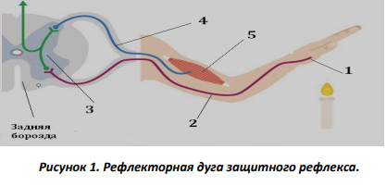

Билет №3

Вопрос №2

2. Охарактеризуйте экологические факторы и установите закономерности их действия. Рассмотрите график, показывающий влияние температуры на скорость роста растений (рисунок 2). Определите температурный диапазон: 1) для оптимального роста растений; 2) приводящий к угнетению роста; 3) определяющий границы экологической толерантности.

**№2. Охарактеризуйте экологические факторы и установите закономерности их действия.**

На данном графике отражена зависимость роста растения от температуры воздуха.

Любой экологический фактор  имеет определенные значения, при которых организмы гибнут, организмы чувствуют себя на грани выживания и чувствуют себя хорошо (смотри рисунок)

**Определите температурный**

**диапазон:**

**1) для оптимального роста растений;**

В зоне оптимума растение имеет максимальный рост, так как это оптимально пригодная температура для роста растения (выделено красный цветом). На графике это диапазон температур  примерно +22 - +24 градуса Цельсия

**2) приводящий к угнетению роста;**

В так называемой зоне угнетения температура либо ниже, чем нужно, либо выше(выделено голубым) и рост растения тормозится. Это связано с тем, что в клетках процессы идут при определенных температурах ( а конкретней ферменты работают при определенных температурах). Понижение или повышение температуры приводит к ухудшению работы ферментов, вплоть до остановки.

На графике это диапазон +6 - +17 и +28 - +35.

**3) определяющий границы экологической**

**толерантности.**

Экологическая толерантность ( или пределы выносливости) - это значения экологического фактора, при котором организм может существовать, в нашем случае от +6 до + 35 (выделено зеленым)

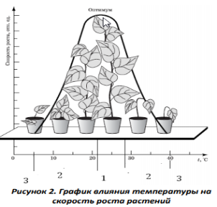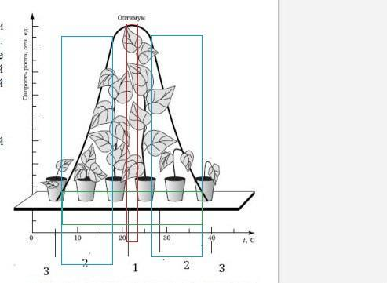

Билет №4

Вопрос №1

Сравните строение скелета млекопитающих и человека и объясните, чем обусловлены их отличия.

Отличия скелета человека от скелета других млекопитающих обусловлено прежде всего прямохождением.  
  
1. Положение тела человека вертикальное, он опирается только на нижние конечности, поэтому для амортизации толчков от хождения у человека изогнутый позвоночник.  
2. У человека широкий таз в форме чаши, чтобы хорошо держать внутренние органы - тоже из-за прямохождения.  
3. Нижние конечности более развитые, кости толще и крепче - так как нагрузка на них значительно больше.  
4. У человека сводчатая стопа, это также нужно для амортизации при хождении.  
5. Конструкция ладоней человека - самое главное - большой палец отстоит от других пальцев ладони, находится как бы с другой стороны - это позволяет человеку мастерски пользоваться орудиями труда (был даже такой вид казни, когда человеку отрубали большие пальцы на руках, и все, человек ничего не может взять и не может работать).  
5. Череп - у человека мозговой отдел больше лицевого (у человека головной мозг больше).  
6. Грудная клетка, ребра - у человека расширены в стороны (из-за прямохождения), у других млекопитающий в основном ребра сжаты с боков (т.к. опора при ходьбе и на верхние, и на нижние конечности).

Билет №4

Вопрос №2

**На рисунке 2приведены плоды различных сортов томатов, которые получены в результате селекционной работы. Охарактеризуйте методы селекции, которые можно использовать для получения нового сорта растения. Относятся ли растения на рисунке к одному биологическому виду?**

Основные методы селекции растений и животных.  
  
1. Селекция — наука о выведении новых сортов растений и пород животных с целью увеличения их продуктивности, повышения устойчивости к болезням, вредителям, приспособления к местным условиям и др.  
  
2. Гибридизация (скрещивание) и искусственный отбор — главные методы селекции растений и животных.  
  
3. Скрещивание как способ увеличения наследственной неоднородности особей сорта или породы, получения исходного материала для искусственного отбора. Виды скрещивания: близкородственное (скрещивание особей одного сорта или породы) , неродственное (скрещивание особей разных сортов, пород, разных видов) .  
  
4. Искусственный отбор — сохранение селекционером для размножения особей с нужными человеку признаками, не всегда полезными для самого организма, в отличие от естественного отбора, который сохраняет особей с полезными им признаками.  
  
5. Выведение с помощью указанных и новых методов сотен и тысяч сортов культурных растений (пшеницы, кукурузы, огурцов, томатов, сои, картофеля) , а также десятков пород животных (крупного рогатого скота, лошадей, свиней, кур, гусей) .  
  
6. Необходимость постоянного обновления сортов растений и пород животных в связи с новыми потребностями общества, утрата сортами и породами ценных качеств при их выращивании и разведении.

Билет №5

Вопрос №1

**Охарактеризуйте общий план строения пищеварительной системы человека (рисунок 1). Опишите процессы пищеварения, которые проходят в отделах пищеварительного тракта, обозначенные цифрами 1, 2, 3**

систему органов пищеварения образуют ротовая полость, пищевод, желудок, кишечник, пищеварительные железы  
1-глотка В ротовой полости происходит первичная обработка пищи, которая состоит в её механическом измельчении с помощью языка и зубов и превращении в пищевой комок. Слюнные железы выделяют слюну, ферменты которой начинают расщепление содержащихся в пище углеводов. Затем через глотку и пищевод пища попадает в желудок

2-желудок Желудок представляет собой толстостенный мышечный мешок, находящийся под диафрагмой в левой половине брюшной полости. Путём сокращения стенок желудка его содержимое смешивается. Множество желёз, сосредоточенных в слизистой стенке желудка, выделяют желудочный сок, содержащий ферменты и соляную кислоту. После этого частично переваренная пища попадает в передний отдел тонкого кишечника – двенадцатиперстную кишку.  
3-тонкий кишечник Тонкий кишечник состоит из двенадцатиперстной, тощей и подвздошной кишок. В двенадцатиперстной кишке пища подвергается действию поджелудочного сока, желчи, а также соков желез, находящихся в её стенке.

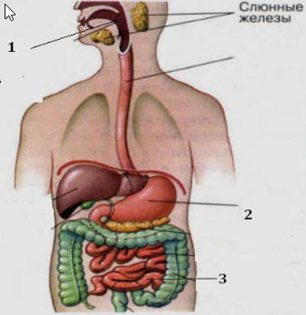

Билет №5

Вопрос №2

**Перечислите основные положения клеточной теории. Определите научное значение клеточной теории.**

№ 1 Клетка — единица строения, жизнедеятельности, роста и развития живых организмов, вне клетки жизни нет;   
  
№ 2 Клетка — единая система, состоящая из множества закономерно связанных друг с другом элементов, представляющих собой определенное целостное образование;   
  
№ 3 Клетки всех организмов сходны по своему химическому составу, строению и функциям;   
  
№ 4 Новые клетки образуются только в результате деления исходных клеток;   
  
№ 5 Клетки многоклеточных организмов образуют ткани, ткани образуют органы. Жизнь организма в целом обусловлена взаимодействием составляющих его клеток;   
  
№ 6 Клетки многоклеточных организмов имеют полный набор генов, но отличаются друг от друга тем, что у них работают различные группы генов, следствием чего является морфологическое и функциональное разнообразие клеток — дифференцировка.

Билет №6

Вопрос №1

**Опишите большой и малый круги кровообращения (рисунок 1). Укажите биологическое значение кругов кровообращения.**

Большой круг. Артериальная кровь уходит из левого желудочка. Идёт по артериям, капиллярам. Идёт по венам, где становиться венозной и идёт в правое предсердие.

Малый круг. Приходит кровь. Из правого желудочка идёт венозная кровь в легочные артерии. Из них а капилляры лёгких, где становиться артериальный и идёт в левое предсердие

Благодаря кругам кровообращения венозная кровь обогащается кислородом и становится артериальной

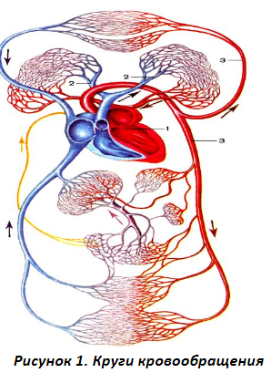

Билеты №6

Вопрос№2

**На рисунке 2 показаны два вида растений: лютик ядовитый и лютик едкий. По каким признакам ученые определяют принадлежность этих растений к определенному биологическому виду?**

1. У лютика ядовитого менее крупные и развитые цветы, нежели у лютика едкого.
2. Корневища у лютика ядовитого не луковичные, а у лютика едкого – луковичные

3. У лютика ядовитого листья состоятт из трёх сегментов, а у лютика едкого - из множества сегментов.

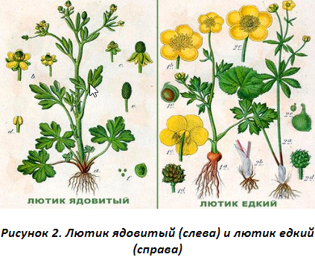

Билет 7

Вопрос 1

***По указанным симптомам предложите алгоритм действий по оказанию первой помощи:***

***вследствие падения на руку у пострадавшего наблюдается острая боль нарастающей силы,***

***отек в локтевом суставе, болезненность при пальпации. Пациент не может полноценно***

***осуществить движения рукой. Предложите***

1. Осмотреть руку.

2. Придать руке неподвижное состояние.

3. Приложить холод.

4. Еде*м в травматологию, в больницу.

Правила гигиены:

1. Систематически заниматься спортом.

2. Следить за массой тела .

3. Правильно подбирать обувь.

4. Правильно сидеть за столом ( не сутулиться, не горбиться).

5. Правильно питаться ( молоко, злаки, овощи, фрукты).

Билет 7

Вопрос 2

Охарактеризуйте строение эукариотической растительной клетки (рисунок1).

*1 Ядро*

*2 Аппарат гольджи*

*3 Гранулярная эндоплазматическя сеть*

*4 Митохондрии*

*5 Хлоропласт*

*6 Вакуоль*

*7*

*8 Клеточная мембрана*

*9 Рибосома*

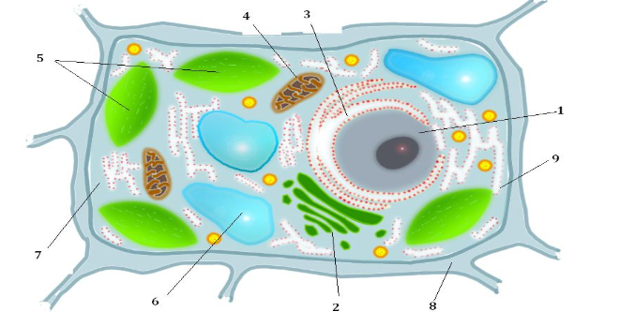

Билет 8

Вопрос 1

Охарактеризуйте условные рефлексы и сформулируйте правила их формирования. Дайте ответ на вопрос: У собаки сформирован условный рефлекс слюноотделения на включенную лампочку. Если включить громкий звуковой сигнал после включения лампочки, то будет наблюдаться полное прекращение слюноотделения. Чем это можно объяснить?

У собаки сформирован условный рефлекс, при котором во время загорания лампочки начинается слюноотделение. Если сразу после загорания лампочки включить громкий звуковой сигнал, то слюноотделение прекращается, так как громкий звук нарушает условие создания рефлекса слюноотделения.

Билет 8

Вопрос 2

. Назовите типы приспособлений у растений, показанных на рисунке1. Какое значение имеют эти приспособления? В чем заключается относительный характер приспособлений?

Береза, клен- образуют крылышки, а на плодах одуванчика, пушистые парашютики. С их помощью семянки могут пролетать по ветру десятки и даже сотни метров. Мак во время порыва ветра пригибается к земле, а затем с силой выпрямляется и рассеивает семена через отверстия коробочек.У лопуха и череды имеются прицепки. Они цепляются к шерсти животных и те поневоле переносят их на различные расстояния. Бешенный огурец с силой выбрасывает семена после созревания, бешеный огурец как бы стреляет своими семенами .Так происходит расселение растений. Почему приспособленность имеет относительный характер? Все просто. Если организм адаптируется к конкретным условия среды, то к другим условиям он может оказаться неподготовленным. Факторы внешней среды обычно изменяются быстрее, чем организмы, которым для этого нужно пройти хотя бы несколько поколений.

Билет 9

Вопрос 1

Охарактеризуйте понятие «витамины». На какие две группы можно разделить витамины, перечислите эти витамины. Приведите примеры трех витаминов (на выбор), их физиологическое значение, признаки а-и гиповитаминоза, источники витаминов. В аптеках широкий выбор искусственно синтезированных витаминов. Насколько целесообразно, на ваш взгляд, употреблять их в пищу?

Существует две группы витаминов: жирорастворимые (А, D, E, K) и водорастворимые (C, P, B1, B6, B12, PP, H).

***Витамины-это биологически активные вещества,действующие в небольших количествах и необходимые для образования ферментов.***

**Витамин А- его недостаток приводит к куриной слепоте, С- недостаток к снижению иммунитета,D- недостаток к размягчению костей.Авитоминоз-отсутствие витаминов, гиповитоминоз-недостаток витаминов. Употребление витаминов из аптек целесообразно, но не комплексные препараты ( они не оказывают нужного эффекта) , а по отдельности. Источники: А ( рыбий жир, морковь, шпинат),C(лимон, апельсин, яблоко),D(молоко, яйца,творог)**

Принимать синтезированные искусственно витамины - не вполне целесообразно. Это связано с тем, что большую часть витаминов, содержащихся в таблетированной форме, организм всё равно должным образом не усвоит, поскольку метаболизм витаминов устроен таким образом, что в кишечнике не всасывается большее количество витаминов, чем нужно на данный момент. Куда продуктивнее будет, если человек будет полноценно и постоянно питаться, при этом следя за должным уровнем разнообразия собственного меню. Это позволить покрыть необходимость в самых разных витаминах и убережёт от нецелесообразного потребления таблетированных форм.

Билет 9

Вопрос 2

На рисунке 1приведены этапы мейоза. Охарактеризуйте последовательность событий, происходящих в клетке на этих этапах. Раскройте понятие «кроссинговер». Укажите биологическую роль мейоза.

Мейоз делится на два периода.

Интерфаза у мейоза происходит перед первым делением. Перед вторым делением интерфазы нету. В профазе 1 происходит коньюгация и кроссинговер(это обмен участками у хромосом).В метaфазе 1 образуется бивалент. В анафазе 1 к полюсам расходятся хромосомы, а анафазе 2 к полюсам расходятся хромотиды.

Билет 10

Вопрос 1

Охарактеризуйте состав крови человека, установив взаимосвязь между строением и биологическими функциями компонентов крови. Почему состав крови является относительно постоянным?

Кровь состоит из форменных элементов и плазмы.

Плазма - редкая часть, с растворёнными в ней раствор питательными веществами, продуктами распада и другими компонентами. Выполняет транспортную и регуляторную функцию.

Лейкоциты - очень подвижные клетки, способные менять форму собственного тела для доступа в любое место организма, где возникает воспаление. Выполняют в основном защитную функцию.

Тромбоциты - крупных размеров клетки, обеспечивающее процесс сворачивания крови. Предохраняют организм от кровопотери.

Эритроциты - Красные клетки (из-за содержащегося в их структуре железа), без ядер, имеющие форму двояковогнутых дисков, что облегчает им процесс переноса кислорода. Выполняют дыхательную функцию.

Билет 10

Вопрос 2

характеризуйте особенности строения белковой молекулы на примере молекулы гемоглобина (рисунок 1). Какую биологическую роль выполняют белки в организмах?

Белок-это полимер, мономерами которого есть аминокислоты.

Гемоглобин-белок,который имеет четвертинную структуру.Выполняет функцию транспортую и дыхательную.

А вообще белки выполняют такие функции:

-сигнальную.

-токсическую.

-транспортную.

-дыхательную.

-двигательную.

-защитную.

Белки имеют 4 структуры.

Билет 11

Вопрос 1

Ткань – совокупность схожих по строению, происхождению, выполняемыми

функциями клеток. Для организма человека характерны эпителиальная,

соединительная, мышечная, нервная ткани, а так же ткани внутренней среды

человека.

На рисунке мы видим:

А. Эпителиальная ткань.

Б. Мышечная ткань

В. Ткани внутренней среды человека

А. Эпителиальная ткань. Клетки

в ней расположены плотно друг к другу, её межклеточное вещество плохо развито. Расположена эта ткань в покровах, слизистых, оболочках и железах организма. Функции ткани: барьерная, защитная, секреторная.

Б. Мы́шечные тка́ни— ткани, различные по строению и происхождению, но сходные по способности к выраженным сокращениям. Состоят из вытянутых клеток, которые принимают раздражение от нервной системы и отвечают на него сокращением. Они обеспечивают перемещения в пространстве организма в целом, его движение органов внутри организма (сердце, язык, кишечник и др.) и состоят из мышечных волокон. Свойством изменения формы обладают клетки многих тканей, но в мышечных тканях эта способность является главной функцией.

На рисунке В изображены разновидности тканей внутренней среды человека. Особенности, по которым их относят к одной группе это: рыхлое расположение клеток и хорошо выраженное межклеточное вещество. Всего есть несколько видов тканей внутренней среды человека: костная, хрящевая, подкожная жировая клетчатка, связки, сухожилия, кровь и лимфа. Функции: механическая, трофическая, защитная, гомеостатичекская, *транспортная.

Билет 11

Вопрос 2

Охарактеризуйте основные этапы процесса биосинтеза белка в эукариотической клетке.

1. Транскрипция(переписывание информации с ДНК на иРНК). В определенном участке ДНК разрываются водородные связи, получается две одинарных цепочки. На одной из них по принципу комплементарности строится иРНК. Затем она отсоединяется и уходит в цитоплазму, а цепочки ДНК снова соединяются между собой.

2. Процессинг (только уэукариот) – созревание иРНК: удаление из нее участков, не кодирующих белок, а так же присоединение управляющих участков.

3. Экспорт иРНК из ядра в цитоплазму (только у эукариот). Происходит через ядерные поры; всего экспортируется примерно 5% от общего количества иРНК в ядре.

4. Синтез аминоацил-тРНК. В цитоплазме имеется 61 фермент аминоацил-тРНК-синтетаза. Он комплементарно узнает аминокислоту и тРНК, которая должна ее переносить, и соединяет их между собой, при этом затрачивается 1 АТФ.

5. Трансляция (синтез белка). Внутри рибосомы к кодонам иРНК по принципу комплементарности присоединяются антикодоны тРНК. Рибосома соединяет между собой аминокислоты, принесенные тРНК, получается белок.

6. Созревание белка. Вырезание из белка ненужных фрагментов, присоединение небелковых компонентов (например, гема), соединение нескольких полипептидов в четвертичную структуру

Билет 12

Вопрос 1

Охарактеризуйте физические свойства мышц. Почему появляется болезненное состояние мышц после их работы без предварительной тренировки?

Есть физические и физиологические свойства мышц.

К физическим относятся

1)Вязкость( то,как при внутреннем трении мышца растягивается и возвращается)

2)Эластичность (то,как мышца способна восстанавливаться после действия силы,которая вызывает ее деформацию)

3)Пластичность (то,как быстро способна мышца восстановиться после "растяжения")

К физиологическим:

1) возбудимость

2) проводимость

3) раздражимость

4) лабильность

Причин может быть несколько:

1. Микротравмы мышц. Во время усиленной тренировки без определенной подготовки может произойти мелкий разрыв /-ы в мышечной ткани . На следующий день после тренировки происходит воспаление и рубцевание , т.е. организм залечивает себя

2. Накопление нерасщепленной молочной кислоты в мышцах

Билет 12

Вопрос 2

***1.ЦЕНТРИОЛИ***

***2.ЯДРО***

***3.ЯДРЫШКО***

***4.АППАРАТ ГОЛЬДЖИ***

***5.МИТОХОНДРИИ***

***6.ПИНОЦИТОЗНЫЕ ВАКУОЛИ***

***7.ПЕРОКСИСОМА***

***8. ЛИЗОСОМЫ***

***9.ГРАНУЛИРОВАННАЯ ЭПС***

***10.НЕГРАНУЛИРОВАННАЯ ЭПС***

***11.ЦИТОСКЕЛЕТ***

***12.ЦИТОЗОЛЬ***

***13.РИБОСОМА***

Билет 13

Вопрос 1

**Охарактеризуйте общий план строения и функции физиологической системы, которая показана на рисунке 1. Сформулируйте основные правила гигиены данной системы.**

На картине мочеполовая система.

1 почки-регулируют объем жидкости в организме и фильтрует кровь.

2 мочеточники выполняет функцию протоков, по которым протекает моча.

3 мочевой пузырь-место скопление мочи.

4 мочеиспукательный канал-уретра, выделение мочи.

Гигиена;

1 тщательное мытье.

2.избегать переохлаждения.

3. правильное питание.

4 отказ от курения и алкоголизма.

5. витаминотерапия.

6 прием воды до 1.5-2 литров для профилактики мочекаменной болезни.

7 своевременное лечение болезней.

Билет 13

Вопрос 2

Охарактеризуйте основные гипотезы происхождения жизни на Земле.

1) Гипотеза креационизма - жизнь создана сверхъестественным существом (бог, космический разум и т.п.)

2) Гипотеза стационарного состояния - жизнь на Земле существовала всегда, только изменялись её формы.

3) Гипотеза панспермии - жизнь занесена из космоса и других планет.

4) Гипотеза биохимической эволюции - жизнь зародилась естественным путем в результате саморазвития химических и физических процессов в специфических условиях.

Билет 14

Вопрос 1

Охарактеризуйте метаболизм и его компоненты (анаболизм, катаболизм). Как изменяется уровень обмена веществ во время эмоционального напряжения и интенсивной физической нагрузки?

Метаболизм-обмен веществ в организме. Его компоненты: Анаболизм и катаболизм. Анаболизм( ассимиляция)-синтез, постоянный сложный процесс происходящий в живых организмах.

Катаболизм(диссимиляция)- расщепление, процесс расщепления органических веществ богатых энергией.

Во время эмоционального напряжение метаболизм может быть испорчен. Так во время стресса мы можем поедать жирную пищу или вовсе забывать о употреблении пищи. Это очень сильно сказывается на пищеварении и организме в целом.

во время физической активности метаболизм усиливается т.е. после физических нагрузок организм требует пополнение энергии( хочется есть.)

Билет 14

Вопрос 2

Какие адаптации к условиям произрастания можно выделить у приведенных на рисунке 1 растений? Опишите их биологическую целесообразность. Почему адаптации носят относительный характер?

Кактус-колючки для защиты и 20 метровые корни для добычи воды

тюльпан-имеет яркий окрас для завлечения опылителей и луковичные корни для зимования

инжир(а не дерево)-плод имеет яркий цвет и сладкий вкус, но и слабительный эффект.При попадании на ветвь прорастает из неё

ель-иголки имеют воскоподобное покрытие для уменьшения потерь жидкости

Билет 15

Вопрос 1

Что такое сенсорные системы (или анализаторы)? Приведите примеры анализаторов в организме человека и опишите их общий план строения. Перечислите свойства анализаторов.

**Анализатор** —  функциональная единица, отвечающая за восприятие и анализ сенсорной информации одного вида (термин ввел И. П. Павлов).

Анализатор представляет собой совокупность нейронов, участвующих в восприятии раздражений, проведении возбуждения и в анализе раздражения.

Анализатор часто называют **сенсорной системой**. Анализаторы классифицируют по типу тех ощущений, в формировании которых они участвуют

Это  **зрительный, слуховой, вестибулярный, вкусовой, обонятельный, кожный, мышечный** и другие анализаторы. В анализаторе выделяют три отдела:

1. **Периферический отдел**: рецептор, предназначенный для преобразования энергии раздражения в процесс нервного возбуждения.
2. **Проводниковый отдел**: цепь из центростремительных (афферентных) и вставочных нейронов, по которой импульсы передаются от рецепторов к вышележащим отделам центральной нервной системы.
3. **Центральный отдел**: определенная зона коры больших полушарий.

|  |  |  |  |
| --- | --- | --- | --- |
| 1. **анализатор** | **периферический отдел**  **(орган чувств и рецепторы)** | **проводниковый отдел** | **центральный отдел** |
| **зрительный** | рецепторы сетчатки глаза | зрительный нерв | зрительный центр в затылочной доле КБП |
| **слуховой** | чувствительные волосковые клетки кортиева (спирального) органа улитки | слуховой нерв | слуховой центр в височной доле КБП |
| **обонятельный** | обонятельные рецепторы эпителия носа | обонятельный нерв | обонятельный центр в височной доле КБП |
| **вкусовой** | вкусовые почки ротовой полости (в основном, корня языка) | языкоглоточный нерв | вкусовой центр в височной доле КБП |
| **осязательный (тактильный)** | осязательные тельца сосочкового слоя дермы (болевые, температурные, тактильные и др. рецепторы) | центростремительные нервы; спинной, продолговатый, промежуточный мозг | центр кожной чувствительности в центральной извилине теменной доли КБП |
| **кожно-мышечный** | проприорецепторы в мышцах и связках | центростремительные нервы; спинной мозг;продолговатый и промежуточный мозг | двигательная зона и прилегающим к ней участки лобной и теменных долей. |
| **вестибулярный** | полукружные канальца и преддверие внутреннего уха | преддверно-улитковый нерв (VIII пара черепно-мозговых нервов) | мозжечок |

**КБП\*** — кора больших полушарий.